Групповой тур ЮАР + Зимбабве + Кения

Даты тура: до 31.12.2019
Страны: Зимбабве - ЮАР - Кения
Маршрут: Кейптаун - водопад Виктория - Найроби - Масаи Мара
Стоимость тура: от 2817 $

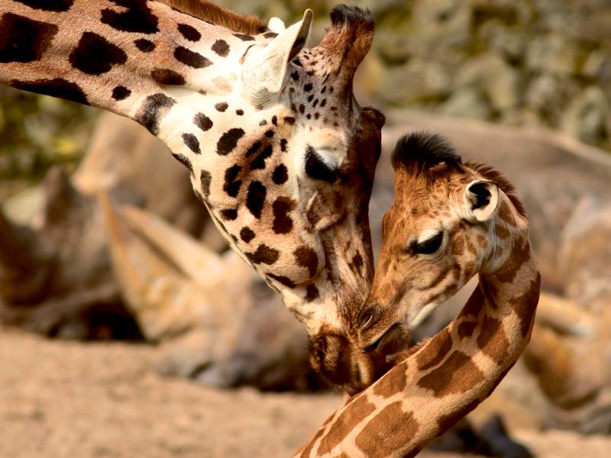

Описание тура
День 1: Прилет в Кейптаун. Трансфер и размещение в отеле.
Прилет в Кейптаун. Встреча в аэропорту с
русскоговорящим гидом. Трансфер и размещение в отеле.
Проживание: Cape Manor 4*
Питание: Только завтрак

День 2: Обзорная экскурсия по Кейптауну. Экскурсия на винную ферму с дегустацией.
Завтрак. Обзорная экскурсия по городу с русскоговорящим гидом + подъем на Столовую гору (индивидуально).
Пройдя по старым улочкам исторической части города, Вы увидите множество памятников истории колонизации Южной Африки. Побываете в старинной крепости и посетите первое здание, построенное европейцами в Южной Африке. Вас ждет прогулка по улице Адерли и по набережной Виктории и Альфреда.
Далее Вас ждет увлекательное природное "чудо света" - Столовая гора, с её удивительными видами на побережье и город, а также на все окрестности Кейптауна включая горную гряду "Двенадцать Апостолов" (билеты на фуникулер не включены в стоимость и оплачиваются на месте / в районе 30 долларов с человека).
Во второй половине дня посещение старейшей винной фермы Южной Африки - Грут Констанция. Экскурсия в винные погреба и дегустация 5 видов вин и шоколада. Обед не включен в стоимость экскурсии (оплачивается на месте).
Проживание: Cape Manor 4*
Питание: Только завтрак

День 3: Экскурсия на Мыс Доброй Надежды.
Завтрак. Экскурсия на Мыс Доброй Надежды + пляж пингвинов и круиз к острову морских котиков с русскоговорящим гидом (индивидуально, кроме круиза).
Это будет большая и интересная экскурсия на весь день.
По дороге к Мысу Доброй Надежды Вы увидите горную гряду "Двенадцать Апостолов", а далее, двигаясь вдоль берега океана к поселку Хаут Бей, насладитесь видами белоснежных пляжей Кемпс Бей. По приезду в поселок, Вы пересядете на туристический кораблик, чтобы отправиться в круиз в гости к морским котикам.
После круиза, двигаясь по дороге "Chapman`s Peak Drive", Вы доберетесь до Кейп Поинта - Мысу Доброй Надежды, где с двухсотметровой высоты, можно увидеть место слияния двух океанов: Атлантического и Индийского.
После прогулки по мысу и посещения маяка, Вы отправитесь в сторону Саймонс Таун, чтобы увидеть дикую колонию пингвинов в Баулдерс Бич. Обед не включен в стоимость экскурсии (оплачивается на месте).
Возвращение в отель около 17:00, свободное время для отдыха и прогулок по городу.
Проживание: Cape Manor 4*
Питание: Только завтрак

День 4: Свободный день в Кейптауне.
Завтрак. Свободный день в Кейптауне. Вы можете прогуляться по городу, заняться шоппингом и попробовать свежайшие морепродукты в одном из ресторанов.
Возможно также организовать дополнительные экскурсии:
- Экскурсию в городок Херманус и круиз на кораблике для наблюдения за китами (с августа по ноябрь);
- Экскурсию в Гансбай и погружение в клетке с Большой Белой акулой;
- Экскурсию в винные долины Франчхук или Стелленбош с посещением винных ферм и дегустациями лучших сортов южноафриканских вин, сыров, чаев и шоколада. Также можно посетить музей ретро автомобилей на ферме Энтони Руперта (;
- Посещение королевского ботанического сада Кирстенбош;
- Экскурсию на страусиную ферму, где Вам представится возможность оседлать страуса.
Проживание: Cape Manor 4*
Питание: Только завтрак

День 5: Перелет в Зимбабве. Размещение в отеле.
Завтрак. Трансфер в аэропорт с англоговорящим
водителем. Перелет в Виктория Фолз (Зимбабве). Встреча в аэропорту с
англоговорящим водителем. Трансфер и размещение в отеле (на групповой основе).
Свободное время для отдыха.
Проживание: The Kingdom at Victoria Falls 4*
Питание: Только завтрак

День 6: Экскурсия на водопад Виктория.
Экскурсия на водопад Виктория с англоговорящим гидом (на групповой основе).
Водопад Виктория – одно из чудес нашей планеты, созданное самой природой. Красоту и мощь этого водопада невозможно передать словами. Во время экскурсии на водопад Виктория Вас ожидает прогулка сквозь небольшой дождевой лес вдоль ущелья, куда каскадами падают воды реки Замбези – «Дым, который гремит» или Mosi-oa-Tunya – так называют водопад африканцы. Под постоянным рокотом каскадов и освежающими брызгами, Вы услышите интересные факты и легенды о водопаде.
Проживание: The Kingdom at Victoria Falls 4*
Питание: Только завтрак

День 7: Перелет в Найроби. Трансфер и размещение в отеле.
Завтрак. Трансфер в аэропорт Виктория Фолз
(Зимбабве). Перелет в Найроби (18.00-22.05). Встреча в аэропорту с
англоговорящим водителем. Трансфер (10 минут) и размещение в отеле.
Проживание: Four Points By Sheraton Nairobi Airport 5*
Питание: Только завтрак

День 8: Переезд на озеро Найваша. Сафари на лодке по озеру с бегемотами.
Завтрак. Переезд на одно из озер Великой Рифтовой Долины – Найваша (90 км / 1,5 часа). Это огромное пресноводное озеро, на котором во время ветров поднимается шторм, сравнимый с океаническим. Озеро привлекает туристов тем, что в нем обитает множество бегемотов, кроме того – это рай для любителей птиц (более 200 видов).
Размещение в лодже. Обед. Вечернее сафари на лодке по озеру, во время которого
вы увидите бегемотов, множество птиц, а также других африканских животных на
берегах озера.
Проживание: Lake Naivasha Country Club
Питание: Полный пансион

День 9: Переезд в Масаи Мара. Вечернее сафари.
Завтрак. Переезд парк Масаи Мара (300 км / 5,5
часов), расположенный в северной части долины Серенгети. Этот парк по праву
может гордиться самой многочисленной в мире популяцией львов. Трансфер и
размещение в лодже. Обед. Сафари в долине Мара или вниз по реке Мара.

Проживание: Keekorok Lodge
Питание: Полный пансион

День 10: Целый день сафари в Масаи Мара.
Ранний подъем. Закуски + чай/кофе в лобби лоджа. Утреннее
сафари. Завтрак в лодже. Свободное время для отдыха. Обед. Вечернее сафари в
Масаи Мара.
Проживание: Keekorok Lodge
Питание: Полный пансион

День 11: Возвращение в Найроби. Трансфер в аэропорт.
Завтрак. Возвращение в Найроби (260 км / 4,5 часа).
Трансфер в аэропорт для вылета.

Цены тура «Групповой тур ЮАР + Зимбабве + Кения»
Стоимость тура за одного человека

Наименование | SNGL | DBL
 | 3 574 $ | 2 914 $

Наименование | SNGL | DBL
 | 3 574 $ | 2 914 $

Наименование | SNGL | DBL
 | 3 401 $ | 2 817 $

Наименование | SNGL | DBL
 | 4 637 $ | 3 627 $

Наименование | SNGL | DBL
 | 4 637 $ | 3 627 $

Наименование | SNGL | DBL
 | 4 354 $ | 3 430 $

Наименование | SNGL | DBL
 | 4 354 $ | 3 430 $

В стоимость тура включено:
- Транспортное и экскурсионное обслуживание по программе с русскоговорящим гидом
- Медицинская страховка
- Транспортное и экскурсионное обслуживание по программе с англоговорящим гидом
- Проживание и питание по программе

Оплачивается дополнительно:
- Чаевые и расходы личного характера
- Международный перелет
- Внутренние перелеты
- Визовый сбор

Телефон для заказа: +7(925) 514-83-53
E-mail: info@wildtrek.ru

